2018年度

四川省攀枝花市统计局

部门决算
目录

公开时间：2019年9月16日

第一部分 部门概况 4
一、基本职能及主要工作 4
二、机构设置 9
第二部分 2018年度部门决算情况说明 11
一、收入支出决算总体情况说明 11
二、收入决算情况说明 11
三、支出决算情况说明 12
四、财政拨款收入支出决算总体情况说明 12
五、一般公共预算财政拨款支出决算情况说明 13
六、一般公共预算财政拨款基本支出决算情况说明 17
七、“三公”经费财政拨款支出决算情况说明 18
八、政府性基金预算支出决算情况说明 21
九、 国有资本经营预算支出决算情况说明 21
十、 预算绩效情况说明 21
十一、其他重要事项的情况说明 35
第三部分 名词解释 36
第四部分 附件 40
附件1 40
附件2 49
第五部分 附表 63
一、收入支出决算总表 63
二、收入总表 63
三、支出总表 63
四、财政拨款收入支出决算总表 63
五、财政拨款支出决算明细表（政府经济分类科目） 63
六、一般公共预算财政拨款支出决算表 63
七、一般公共预算财政拨款支出决算明细表 63
八、一般公共预算财政拨款基本支出决算表 63
九、一般公共预算财政拨款项目支出决算表 63
十、一般公共预算财政拨款“三公”经费支出决算表 63
十一、政府性基金预算财政拨款收入支出决算表 63
十二、政府性基金预算财政拨款“三公”经费支出决算表 63
十三、国有资本经营预算支出决算表 63

第一部分 部门概况

一、基本职能及主要工作

（一）基本职能。
根据攀枝花市人民政府批复的《攀枝花市统计局主要职责内设机构和人员编制规定的通知》（攀办发〔2011〕41号),攀枝花市统计局主要职责是：
（1）贯彻执行国家、四川省统计工作的方针、政策和法律、法规以及统计制度、统计标准，审批县（区）、市直部门的地方统计调查项目，承担组织领导和协调全市统计工作，确保统计数据真实、准确、及时的责任。
（2）建立健全全市国民经济核算体系，组织实施全市国民经济核算制度，核算全市地区生产总值，整理提供国民经济核算资料，开展分析研究，指导、监督县（区）国民经济核算工作。
（3）组织实施农林牧渔业、工业、建筑业、批发和零售业、住宿和餐饮业、房地产业等国民经济行业以及能源、投资、人口、收入、科技、社会发展基本情况、环境基本状况等领域的统计调查，建立全市经济社会发展监测评价制度及指标体系，对重点区域和重要领域实施监测评价，牵头综合整理和提供资源、房屋、旅游、教育、卫生、邮电、交通运输、社会保障、公用事业、对外贸易、对外经济等全市基本统计资料。
（4）组织实施人口、经济、农业等普查和重大国情国力专项调查，组织实施全市投入产出调查。
（5）建立健全全市统计数据质量审核、监控和评估制度，依法对县（区）、市直管部门重要统计数据进行审核、监控和评估，组织指导统计基层基础建设。
（6）对国民经济、社会发展、科技进步和资源环境等情况进行统计分析和预测，定期发布全市经济社会发展情况的统计信息，向市委、市政府及有关部门提供统计咨询建议，向社会公众提供统计信息服务。
（7）协助管理县（区）统计局正副局长，会同有关部门组织管理全市统计专业资格考试、职务评聘工作，开展统计交流和合作，监督管理县（区）统计局由中央财政、省级财政和市级财政提供的统计事业专项经费。
（8）组织制订县（区）、市直部门统计数据库和网络的基本标准和运行规则，建立健全全市统计数据库系统、视频会议系统、统计信息自动化系统，建立健全市级部门统计信息共享制度，指导县（区）统计信息化、视频会议系统建设。
（9）承办市政府交办的其他事项。

（二）2018年主要工作。
1. 党对统计工作的领导不断加强。深入学习贯彻习近平新时代中国特色社会主义思想、习近平总书记来川视察重要讲话精神，以“大学习、大讨论、大调研”活动为契机，将学习贯彻彭清华书记来攀调研重要指示精神与再理解、再学习省委、市委全会精神结合起来，做到学以致用，促进全市统计工作不断取得新成效。切实加强机关党的组织建设、思想建设和作风建设，围绕“利剑除弊护航阳光统计”专项整治行动和落实全面从严治党要求，认真履行党风廉政建设党组主体责任和“一岗双责”，抓好全市统计系统党风廉政建设和反腐败工作。采取积极措施，持续推进脱贫攻坚、统计对口联系帮扶以及统计文化建设工作。
2．统计服务水平不断提升。围绕宏观经济形势目标任务、影响因素等开展统计分析研究，提出对策建议，为各级各部门抓经济、稳增长提供了统计信息咨询。组织人员深入开展统计分析研究，形成了一批观点鲜明、有一定深度的统计分析报告，得到了市领导的充分认可。已印发统计月报11期，统计分析110期，统计专报10期。其中，8篇统计分析、专报和调查报告获得市领导批示。已发布统计工作动态307条，统计微信、微博245条。其中，省局政务信息采用113条，名列全省前列。两办政务信息采用52条，超目标完成两办信息全年市级目标任务。向各界提供统计咨询40余次。
3．大型普查工作稳步推进。经市政府常务会议审议通过，发布了《攀枝花市第三次全国农业普查公报》，精心制作“三农普”工作画册，有序推进“三农普”课题研究、资料开发等工作。市政府印发了《关于开展第四次全国经济普查的通知》，全面启动攀枝花市第四次全国经济普查工作，并将“四经普”工作纳入全市重点工作项目。普查机构、经费、人员、责任、措施等“五落实”工作有序推进，全方位开展普查宣传，制作多种宣传用品，积极营造良好普查工作氛围。市县两级共批复2018年普查经费277.1万元并已逐步到位，落实普查专兼职工作人员共1061人。五个县（区）均组织开展经济普查试点，米易县被确定为单位清查省级试点单位，获得省经普办通报表扬。组织开展单位清查、普查方案、数据处理等业务培训，培训人员达1500余人次。已完成小区划分、地图绘制、单位清查、部门资料比对等工作。组织市级部门、各专业共同开展现场督导、数据核查和质量评估，确保数据客观真实。
4．统计体制改革持续深化。按照深化统计体制改革工作要求，积极推进全市统计改革工作。县（区）域经济社会综合管理系统平台已基本完成升级改造，“攀枝花经济运行在线监测平台”已在线试运行。“三农普”地理信息展示纳入县（区）域经济社会综合管理系统工作顺利完成，并通过省专家组验收。在康养产业报表试填的基础上，制定《攀枝花市康养产业增加值核算方案（试行）》，补充完善指标体系，印发《关于建立全市康养产业统计监测会商分析会议制度的通知》，推进康养产业统计监测工作规范化。积极开展“康养+”产业发展满意度及需求调查。认真做好钒钛产业统计报表的试填试报工作，建立了《攀枝花市绿色发展指标体系》，组织开展了数据收集、指数测算、会审评估等相关工作。主动对接攀枝花国调队，“四下”企业统计调查业务承接有序推进。完善企业科技创新统计体系，为全市产业培育新的经济增长点、实现高质量发展提供统计支撑。
5．统计基层基础不断夯实。持续推进县乡统计机构规范化建设工作，筑牢县乡基层统计工作。强化部门统计工作，与发改、经信、住建、商粮、国调队等部门一道共同做好经济分析、单位清查、数据成果应用、“四上”企业入库审批等工作。认真开展网报企业调研检查走访活动，扎实抓好“一套表”联网直报工作。加强基本单位名录库维护管理，大力推进名录库向基层延伸，逐步形成基本单位名录库共建共享机制。按照全年统计业务培训计划，对县区、部门开展GDP核算、统计制度、业务知识、法律法规等方面的业务培训30余次，促进统计部门与行业主管部门间的交流沟通。
6．统计法治建设纵深推进。认真履行依法治统主体责任，与县（区）统计局签订《依法统计承诺书》，形成层层落实，上下联动的工作机制。加强统计法治宣传教育，建立《攀枝花市统计局会议学法制度》等制度，将统计法治工作列入市级目标考核。举办统计法律知识讲座3次、统计法治培训8次，市、县（区）局领导带头学习宣讲统计法律法规共12次，300余人次参加了相关学习。积极开展“统计开放日·走进四经普”宣传活动。建立市统计局依法治理“账图模式”。按照全省“统计数据质量巩固提升年”活动要求，健全数据质量审核评估体系，建立数据质量长效机制，对五个县（区）开展全覆盖统计巡查。积极开展“以数谋私、数字腐败”全面排查和专项整治工作，在全市范围内逐步营造了依法统计的良好氛围。
7．“三大”活动卓有成效。按照省、市相关要求，成立了“大学习大讨论大调研”活动领导小组，明确了局领导、各科室及直属单位在推进“三大”活动中的责任，形成了由局机关党总支牵头抓总、党办具体负责、各科室及直属单位共同配合的工作格局。精心制定了“三大”活动实施方案，明确了学习内容、讨论问题、工作目标。严格落实“10天工作制”，开展活动督促检查和信息报送，每10天通报一次进展情况。结合市委市政府中心工作，确定了局党组成员牵头的钒钛产业、康养产业、绿色发展等方面14个调研课题。先后开展农业、工业、投资、能源、服务业调研40余次。同时，积极配合参与市委、市政府主要领导和分管领导调研课题，被市委主要领导点名抽调相关业务人员参与其牵头的调研课题撰写。撰写报送《加快攀枝花市服务业发展的思考和建议》《关于全市康养产业统计监测情况的报告》等4篇调研报告，均得到市委、市政府领导肯定性批示。

二、机构设置
攀枝花市统计局内设机构10个，分别为办公室、政策法规科、工业统计科、国民经济核算综合统计科、农村经济统计科、固定资产投资统计科、能源环境统计科、服务业统计科、人口和社会科技统计科、统计局执法监督局。
下属二级单位3个，其中参照公务员法管理的事业单位2个，分别为攀枝花市普查中心、攀枝花市城市社会经济调查队（攀枝花市社情民意调查中心）；全额拨款事业单位1个，为攀枝花市统计局大数据中心。
纳入攀枝花市统计局2018年度部门决算编制范围的二级预算单位包括：
1.攀枝花市普查中心
2. 攀枝花市城市社会经济调查队（攀枝花市社情民意调查中心）
3. 攀枝花市统计局大数据中心
攀枝花市统计局及其下属单位财务、人事未独立核算。

第二部分 2018年度部门决算情况说明

- 收入支出决算总体情况说明
市统计局2018年度收、支总计1654.70万元。与2017年相比，收、支总计各减少183.62万元，下降9.99%。主要变动原因：一是退休人员增加在职人员减少。二是统计工作任务及统计调查项目变动。
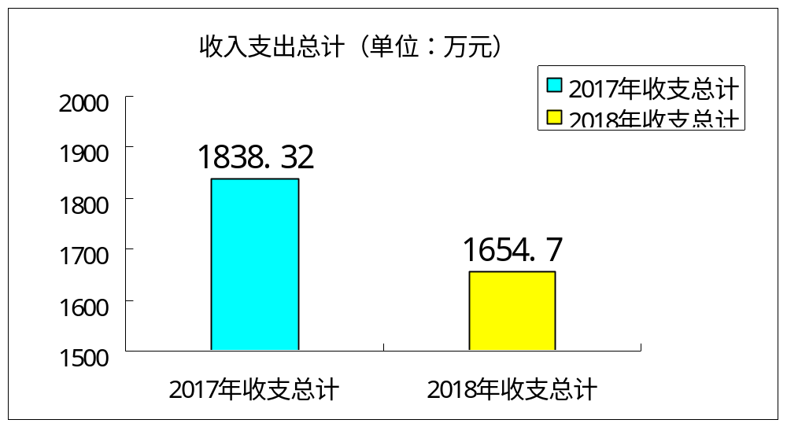
- 收入决算情况说明

2018年本年收入合计1269.50万元，其中：一般公共预算财政拨款收入1230.87万元，占96.96%；无政府性基金预算财政拨款收入；无国有资本经营预算财政拨款收入；无事业收入；无经营收入；无附属单位上缴收入；其他收入38.63万元，占3.04%。

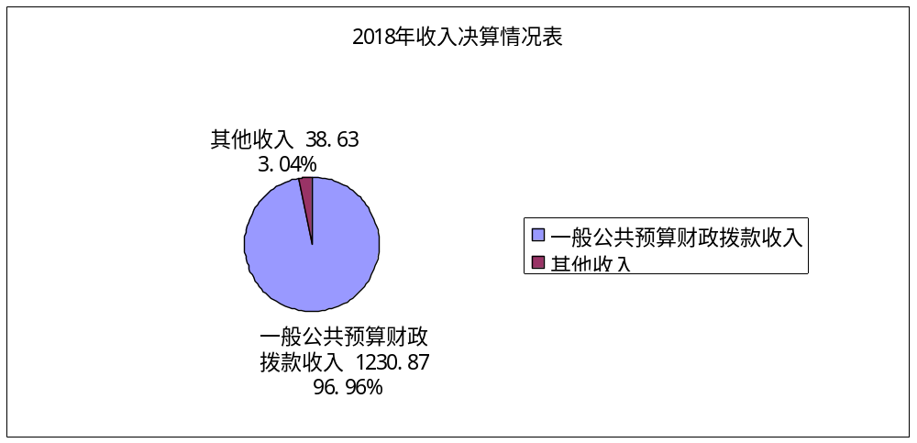

- 支出决算情况说明
2018年本年支出合计1279.44万元（含结余资金），其中：基本支出1078.15万元，占84.27%；项目支出201.29万元，占15.73%；无上缴上级支出；无经营支出；无对附属单位补助支出。
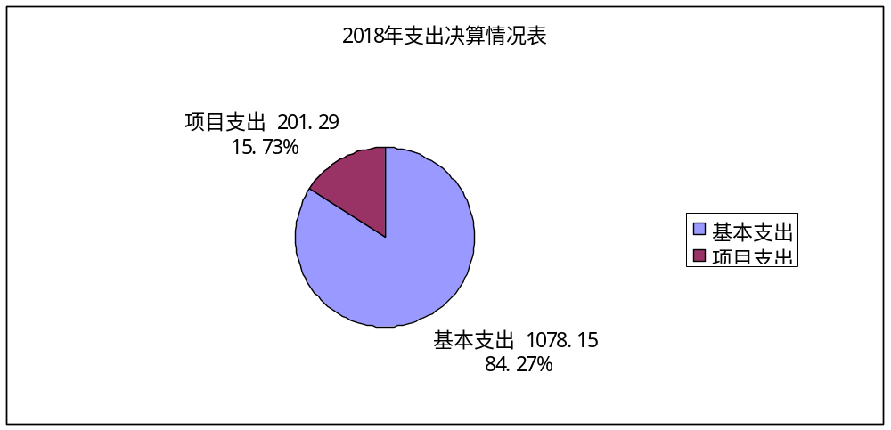

四、财政拨款收入支出决算总体情况说明
2018年财政拨款收、支总计1333.95万元（含结余资金）。与2017年相比，财政拨款收、支总计各减少195.98万元，下降12.81%。主要变动原因：一是退休人员增加在职人员减少。二是统计工作任务及统计调查项目变动。
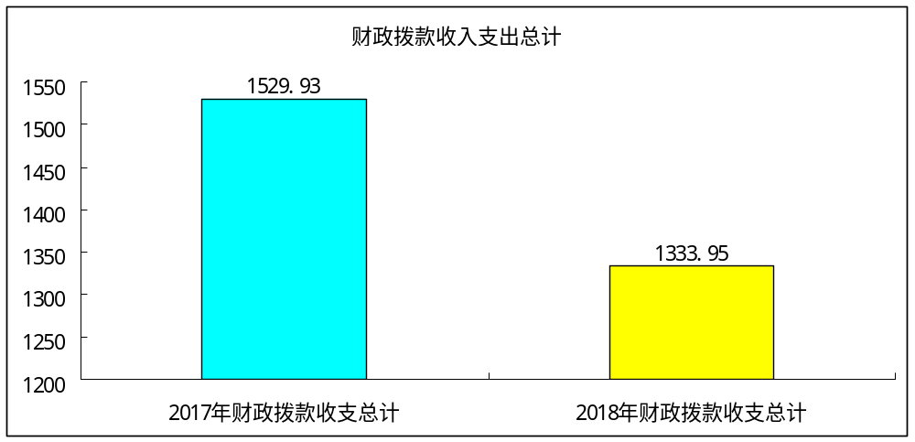

五、一般公共预算财政拨款支出决算情况说明

（一）一般公共预算财政拨款支出决算总体情况
2018年一般公共预算财政拨款支出1232.60万元（含结余资金），占本年支出合计的96.34%。与2017年相比，一般公共预算财政拨款支出减少170.51万元，下降12.15%。主要变动原因：一是退休人员增加在职人员减少。二是统计工作任务及统计调查项目变动。
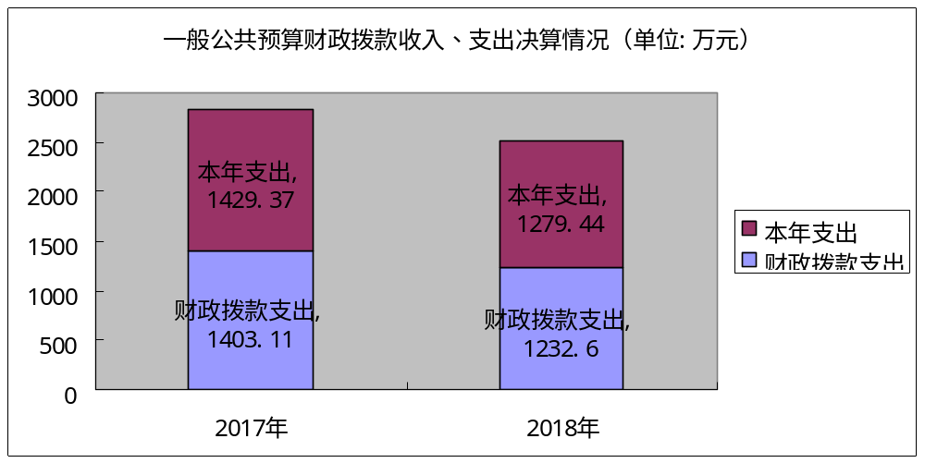

（二）一般公共预算财政拨款支出决算结构情况
2018年一般公共预算财政拨款支出1232.60万元，主要用于以下方面:一般公共服务（类）支出995.49万元，占80.76%；无教育支出（类）；无科学技术（类）支出；社会保障和就业（类）支出155.79万元，占12.64%；医疗卫生与计划生育支出0.08万元，占0.006%；住房保障支出81.24万元，占6.59%。
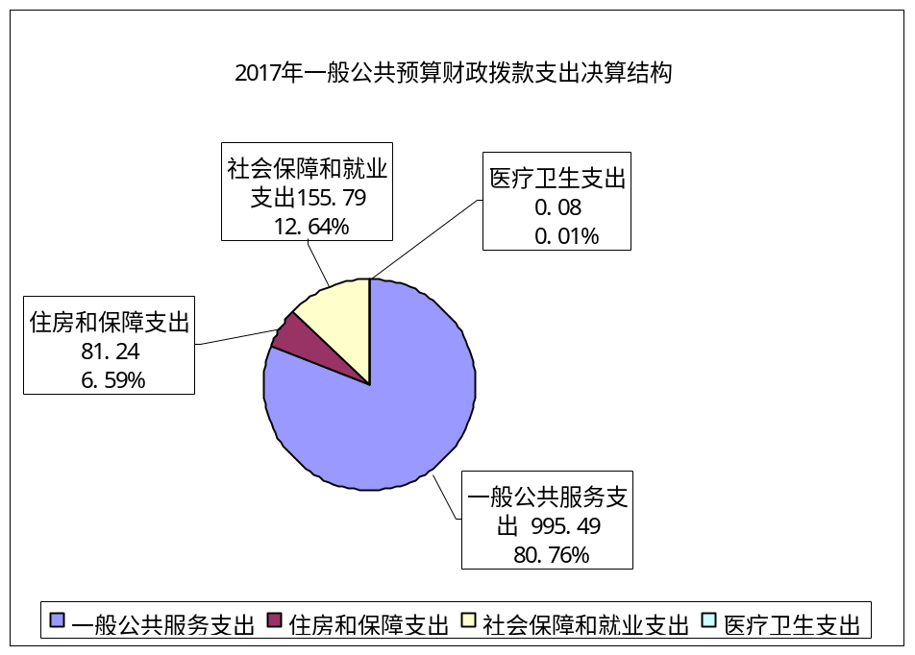

（三）一般公共预算财政拨款支出决算具体情况

2018年一般公共预算财政拨款支出决算数为1232.60万元，完成预算92.40%。其中：
1.一般公共服务
（1）一般公共服务—统计信息事务—行政运行：2018年决算数为754.22万元，完成预算99.33%。决算数小于预算数的主要原因：一是市统计局认真贯彻落实中央八项规定和省市十项规定，严格控制公务接待标准及规模，未使用的公务接待费退回财政总预算。二是人员调入调出、退休等因素，未使用完的公车补贴退回财政总预算。
（2）一般公共服务—统计信息事务—一般行政管理事务：2018年决算数为56.58万元，完成预算75.39%。决算数小于预算数的主要原因：一是2018年政府采购预算（防火墙 48000元）已批复，采购已完成，因商家无法出具发票，故结转至2019年支付。二是因2018年党风廉政建设、软环境暨政风行风群众满意度调查需跨年度在2019年初进行，相关业务培训费、电访员劳务费、资料印刷费、电访费等费用结转至2019年支付。
（3）一般公共服务—统计信息事务—专项统计业务：2018年决算数为52.88万元，完成预算85.64%。决算数小于预算数的原因：因2018年党风廉政建设、软环境暨政风行风群众满意度调查需跨年度在2019年初进行，相关业务培训费、电访员劳务费、资料印刷费、电访费等费用结转至2019年支付。
（4）一般公共服务—统计信息事务—专项普查活动：2018年决算数为38.76万元，完成预算51.60%。决算数小于预算数的原因：一是2018年政府采预算28.19万元，采购已完成，因商家无法出具发票，故结转至2019年支付。二是支付服务器采购经费后结余8.15元用于2019年相关业务培训、差旅、资料印刷、宣传、质量督查等费用。
（5）一般公共服务—统计信息事务—统计抽样调查：2018年决算数为5.73万元，完成预算31.45%，决算数小于预算数的原因：2018年相继完成1%人口抽样调查业务培训、摸底、调查、登记复查、质量控制和抽样阶段等工作，结转经费还将在2019年陆续开展数据处理与评估、数据发布、工作总结、分析研究、数据资料汇编等工作。
（6）一般公共服务—统计信息事务—事业运行：2018年决算数为76.88万元，完成预算98.74%，决算数小于预算数的原因：结余公车运行维护费收回财政总预算。
（7）一般公共服务—组织事务—其他组织事务支出：2018年决算数为10.44万元，完成预算100%，决算数与预算数持平。
2.社会保障和就业支出
（1）社会保障和就业支出—行政事业单位离退休—未归口管理的行政单位离退休：2018年决算数为63.21万元，完成预算99.89%，决算数小于预算数的原因：结余离退休公用经费766元收回财政总预算。
（2）社会保障和就业支出—行政事业单位离退休—机关事业单位基本养老保险缴费支出：2018年决算数为76.23万元，完成预算100%，决算数与预算数持平。
（3）社会保障和就业支出—行政事业单位离退休—机关事业单位职业年金缴费支出：2018年决算数为2.30万元，决算数大于预算数的原因：调出人员职业年金做实，年初无法预计人员调进调出情况，因此年初无预算。
（4）社会保障和就业支出—抚恤—死亡抚恤：2018年决算数为13.55万元，决算数大于预算数的原因：退休人员去世抚恤金及丧葬费，年初无预算。
（5）社会保障和就业支出—社会福利—儿童福利：2018年决算数为0.5万元，完成预算100%，决算数与预算数持平。
3.医疗卫生与计划生育支出—医疗保障—其他医疗保障支出：2018年决算数为0.08万元，完成预算100%，决算数大于预算数的原因：退休厅级干部体检费，提供资料审批后指标予以下达，年初无预算。
4. 住房保障支出—住房改革支出—住房公积金：2018年决算数为81.24万元，完成预算100%，决算数与预算数持平。

六、一般公共预算财政拨款基本支出决算情况说明
2018年一般公共预算财政拨款基本支出1078.15万元，其中：
人员经费947.15万元，主要包括：基本工资、津贴补贴、奖金、绩效工资、机关事业单位基本养老保险缴费、职业年金缴费、职工基本医疗保险缴费、公务员医疗补助缴费、其他社会保障缴费、住房公积金、其他工资福利支出、离休费、退休费、抚恤金、生活补助、医疗费补助。
公用经费131万元，主要包括：办公费、水费、电费、邮电费、物业管理费、差旅费、会议费、培训费、公务接待费、劳务费、委托业务费、工会经费、福利费、公务用车运行维护费、其他交通费、其他商品和服务支出、无形资产购置、其他资本性支出等。

七、“三公”经费财政拨款支出决算情况说明

（一）“三公”经费财政拨款支出决算总体情况说明
2018年“三公”经费财政拨款支出决算为4.29万元，完成预算73.33%，决算数小于预算数的主要原因一是2018年事业单位车改，处置辆公务用车后，公车运行维护费下降。结余公车运行维护费收回财政总预算。二是结余公务接待费收回财政总预算。

（二）“三公”经费财政拨款支出决算具体情况说明
2018年“三公”经费财政拨款支出决算中，无因公出国（境）费；无公务用车购置费；公务用车运行维护费支出决算2.74万元，占63.87%；公务接待费支出决算1.55万元，占36.13%。具体情况如下：

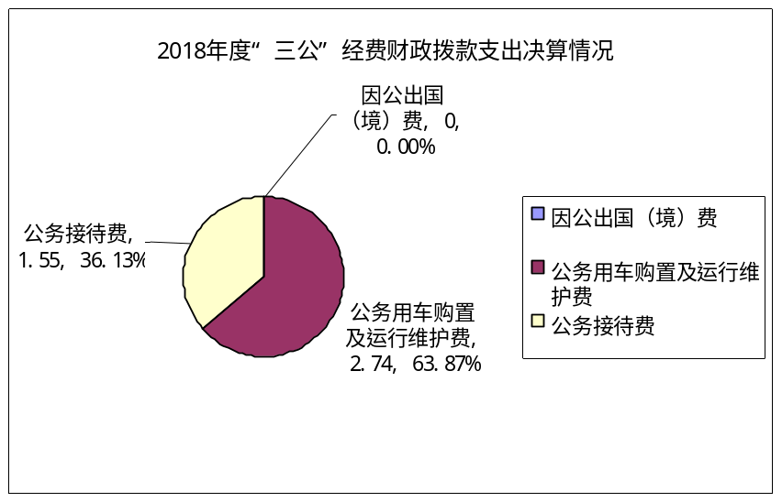

1.2017年、2018年未安排人员因公出国。
2.公务用车购置及运行维护费支出2.74万元,完成预算76.11%。公务用车购置及运行维护费支出决算比2017年减少1.26万元，下降31.5%。主要原因：一是市统计局严格车辆管理，公车出行填写派车单经领导审批、车辆维修（保养）等费用均附消费清单，并登记台账，严格控制公车运维费支出。按季向市财政局报送《“三公”经费统计表》。二是2017年年末，市统计局一般公务用车保有量2辆， 2018年事业单位车改，处置辆公务用车后，2018年年末，市统计局公务用车保有量1辆（2018年公车已处置，财政未批复，2018年未下账，因此2018年决算报表上公车保有量仍显示2辆）。公车运行维护费下降。结余公车运行维护费收回财政总预算。
其中：无公务用车购置支出。
公务用车运行维护费支出2.74万元。主要用于社情民意调查、四经普数据质量核查、统计执法检查等统计调查、普查任务，到县（区）进行指导、调研等所需的公务用车燃料费、维修费、过路过桥费、保险费等支出。
3.公务接待费支出1.55万元，完成预算68.88%。公务接待费支出决算比2017年增加0.31万元，增长25%。主要原因是2018年接待次数及人数较2017年有小幅增加。
主要用于执行公务、开展业务活动开支的用餐费等。国内公务接待11批次，63人次，共计支出1.55万元，具体内容包括：
序号 | 接待事项 | 接待金额
1 | 省统计局来攀对攀枝花一季度经济形势、依法治统、深化统计管理体制改革、统计数据质量巩固提升、四经普准备工作、农业供给侧结构性改革统计监测和“四下”统计调查等进行了调研督导 | 1050
2 | 省统计局工业处来攀开展工业统计数据质量核查工作 | 1530
3 | 深圳市统计局赴攀开展四经普专题学习 | 2752
4 | 对口帮扶木里县统计局赴攀开展产业发展考察学习 | 1815
5 | 省统计局来攀对“大学习大讨论大调研”活动及四经普工作情况进行督导，对2018年上半年经济形势、人口就业统计和社情民意调查工作进行调研 | 1870
6 | 省统计局来攀调研全域旅游发展情况 | 1190
7 | 广安市统计局赴攀考察学习统计服务等工作经验 | 1237
8 | 省统计局来攀调研经济运行、投资运行、康养产业情况 | 1170
9 | 宜宾市统计局赴攀学习经济信息平台建设及“四经普”相关工作 | 1206
10 | 省统计局来攀参加三农普地理信息系统省级试点项目总结评审和调研统计信息化工作 | 1187
11 | 空间坐标信息科技有限公司攀参加三农普地理信息系统省级试点项目总结评审会 | 500
合 计 |  | 15507
无外事接待支出；
其他国内公务接待支出1.55万元，主要用于接待省统计局相关处室赴攀对统计数据质量督导、四经普试点及开展情况、农普可视化平台评审及深圳市统计局、宜宾市统计局、广安市统计局、木里县统计局赴攀学习交流。
八、政府性基金预算支出决算情况说明
2018年，市统计局无政府性基金预算拨款支出。
- 国有资本经营预算支出决算情况说明
2018年，市统计局无国有资本经营预算拨款支出。
十、预算绩效情况说明
- 预算绩效管理工作开展情况。
根据预算绩效管理要求，市统计局年初预算编制阶段，组织对业务运行费、编外合同制用工经费、廉政测评和软环境测评、农业普查、全国第四次经济普查、人口抽样变动情况调查等项目开展了预算事前绩效评估，对6个项目编制了绩效目标，预算执行过程中，选取6个项目开展绩效监控，年终执行完毕后，对6个项目开展了绩效目标完成情况梳理填报。
本部门按要求对2018年部门整体支出开展绩效自评，从评价情况来看：2018年，市统计局紧紧围绕市委、市政府中心工作和省局工作部署，始终坚持依法统计，不断深化改革创新，积极发挥统计职能。统计服务、基层基础、统计改革、四经普试点等工作得到省统计局的充分肯定，政务调研、综治维稳、档案管理、保密工作等18项工作得到了市委市政府和市级相关部门表扬通报。
严格预算执行管理、加强预算收支管理，健全固定资产管理、强化会计基础工作，不断更新完善内控制度，进一步提高资金使用效率。
市统计局还自行组织了6个项目绩效评价，从评价情况来看：2018年，市统计局，始终坚持以提高统计数据质量为中心，牢固树立“依法统计，服务发展”的理念，适应、反映、把握、服务经济新常态，全面提高依法治统的能力，积极推动全市各项统计工作再上新台阶。同时，加强预算收支管理，严格预算执行管理，不断完善内控制度。在支出过程中严格遵守各项规章制度，“三公”经费较2017年明显下降。经费结余原因主要为一是第四次全国经济普查、人口变动调查、社情民意调查等部分统计调查项目需跨年度陆续开展；二是上级或市委、市政府交办的统计调查任务的突发性，一些无法预计和列入年初预算和项目支出，需要在年度中间进行预算追加和调整。三是部分政府采购项目采购流程已完成，因年底商家无法提供发票，无法支付采购款，采购款需在2019年予以支付。在项目决策、项目管理、项目效果等方面还需要进一步加强。
- 项目绩效目标完成情况。
本部门在2018年度部门决算中反映“编外合同制用工经费”、“廉政测评和软环境测评”、“农业普查”、“全国第四次经济普查”、“人口变动抽样调查”等5个项目绩效目标实际完成情况。
1.编外合同制用工经费项目绩效目标完成情况综述。项目全年预算数21.55万元，执行数为20.17万元，完成预算的93.60%。通过项目实施，保障社情民意调查工作及时开展，按时完成工作任务。
2.廉政测评和软环境测评项目绩效目标完成情况综述。项目全年预算数9万元，执行数为0.13万元，完成预算的1.44%，通过项目实施，软环境暨政风行风群众满意度测评于2019年1月完成，共完成有效样本13900个，该调查为进一步落实市委“一二三五”工作思路，切实解决攀枝花发展环境中存在的突出问题，推动攀枝花转型发展、创新发展、跨越发展；推动测评对象改进作风，促进攀枝花市公共服务行业风气持续向好向优，公共服务环境明显优化，公共服务质量明显提高，群众满意度不断提升提供一定依据。党风廉政建设社会评价调查2018年8月完成，共完成有效样本1500个，推动全市特别是县区及乡镇党风廉政和反腐败工作。

3.农业普查项目绩效目标完成情况综述。项目全年预算数27万元，执行数为27万元，完成预算的100%。通过项目实施，一是扎实推进地理信息系统省级试点工作。2017年10月，攀枝花市被四川省农普办确定为第三次全国农业普查地理信息系统省级专项试点城市，试点时间从2017年12月至2018年6月。以地理信息电子地图为底图，整合攀枝花市第三次全国农业普查成果数据，拓展农业普查成果资料建库、数据空间化、农村画像、经济可视化分析、特色经济以及农业生产动态监测，通过地图热力图、表格、统计图、高清图片等复合方式进行市、县（区）、乡（镇）、村四级展示。实现农业经营单位、农业生产动态报表（年报、季报）等数据的动态更新。2018年10月，省统计局二级巡视员王致富一行5人到攀验收。省统计局成果验收组一行认为攀枝花省级试点达到了试点的要求和目标，在统计数据数字化、统计报表可视化、统计核算自动化等大数据应用上做了有益的探索，积累了有益的经验，贡献了攀枝花人的智慧。二是认真做好全市经济普查先进集体和先进个人评选表扬工作。严格推荐评选程序，坚持实事求是、客观公正的原则，注重普查工作实绩；在广泛征求群众意见基础上，通过逐级审核、推荐、纪检组证明材料、公示、党组会通过，按时推荐国家级先进集体1个，省、市级“最美普查员”和“最美普查指导员”80名，同时推荐了市级先进集体30个和先进个人100个。三是根据《全国农业普查条例》规定和四川省第三次全国农业普查领导小组办公室要求，经市政府常务会审议通过，3月7日起，攀枝花市第三次全国农业普查领导小组办公室和市统计局通过攀枝花日报、攀枝花市政府门户网站、攀枝花市统计局内外网依次全文刊登《公报》，多渠道做好三农普公报发布工作。在攀枝花日报上作了《新时代新气象新作为——攀枝花“三农”成绩瞩目、乡村振兴大有可为》等系列解读；印刷了《公报》小册子，向市、县区主要领导和部门发送。 公报结果显示，充分体现了10年来尤其是在党的十八大以来，在习近平新时代中国特色社会主义思想指引下，在党中央、国务院的坚强领导下，攀枝花农业现代化进程明显加快，农村面貌和环境大幅改善，农民生活水平显著提高，为决胜全面建成小康社会和实施乡村振兴战略奠定了坚实基础。四是搜集整理农普组织、试点、宣传、业务、数据处理、调研、登记入户、事后质量抽查等各阶段图片资料，精选并编辑成《农普画册》。撰写三农普“短平快”信息和分析，被《四川省情》和国家统计局采用。编写了农业普查年鉴。五是扎实开展三农普课题研究。市级各成员单位须完成农业普查课题1篇，各县（区）农普办完成课题2篇。系统总结农村农业农民现代化建设规律，深入反映新时代“三农”发展面临的重点和难点问题。六是全力做好农业统计历史数据修订工作。按照省农普办要求，依据三农普结果核实修订农业统计近10年历史数据，遵循依法依规、科学规范、下管一级、上下衔接原则，采用“趋势离差法”对历史年份的常规年报相关数据进行修订，科学细致的做好数据解读和资料开发应用工作，使核实修订结果更加真实准确的反映全市农业生产发展实际。
4.第四次全国经济普查项目绩效目标完成情况综述。项目全年预算数27万元，执行数为1.75万元，完成预算的6.48%。通过项目实施，经济普查前期工作成效显著。（1）工作落实。3月29日，市政府印发《关于开展第四次全国经济普查的通知》，标志着我市第四次全国经济普查工作全面启动。将经济普查工作纳入全市重点工作，对各县（区）和市级重点参与部门进行考核、签订目标责任书。（2）人员选拔。按照“精、强、优”的标准，采取部门抽调、对外招聘等方式选拔业务骨干，全市共落实两员1061人；（3）经费保障。市、县两级共批复2018年普查工作经费277万元。（4）宣传先行。攀枝花日报、攀枝花电视台、攀枝花新闻网等主流媒体持续报道“四经普”相关工作；制定宣传工作方案，高速路口、机场路口等人流量大的地方放置大型户外广告，利用LED屏、出租车、公交车身宣传经普，下发经普海报、公告、环保袋、雨伞、杯子等各类宣传用品10余万份；开展四经普宣传月活动，以大型歌舞、有奖问答、发放宣传资料等方式面向大众宣传四经普相关知识；市统计局官方网站、统计官方微信公众平台进行“四经普”专题宣传等。（4）强化业务。全市分级分层多次召开业务培训会、工作推进会、业务学习座谈会等，培训人次达1000余人次。（5）扎实开展“地毯式”清查。制定了《攀枝花市第四次全国经济普查单位清查实施方案》，全市绘制482个普查区、751个普查小区，形成单位底册21546个单位，严格按照“查全、查清、划准”普查对象为核心，正确界定单位类型,认真开展“地毯式”清查。坚决做到逐街逐巷、逐门逐户清查，确保单位不重不漏，做到“随报随审”，组织6个部门到各县（区）进行专项督查，组织9个专业到4个普查小区开展核查，专业审核编码。
5.人口变动抽样调查项目绩效目标完成情况综述。项目全年预算数9万元，执行数为0.54万元，完成预算的6%。通过项目实施，坚持依法调查、质量第一的原则，按照方案要求，认真组织摸底和入户登记工作，严格按照户籍人口和现有人口的登记原则，做到“户不漏人，人不漏项”。特别要抓好“常住人口、出生人口和死亡人口”的调查登记，着力搞准关键指标数据。做好流动性较强的外来人口、全户外出、空挂户、全户死亡等特殊人群的调查登记，防止出现漏登，切实提高源头数据质量。11月27日-29日，省统计局工作组一行到攀开展了人口变动调查事后质量抽查。这也是攀枝花市人口变动调查小区首次被抽中开展事后质量抽查工作。通过上下协作配合，调查户《事后质量抽查表》项目全部填报完成。省局工作组通过对登记人口和常住人口以及出生、死亡人口等指标的重点核查，均未发现问题。工作组认为攀枝花市县两级统计部门对人口变动调查工作高度重视，工作认真细致，数据质量较高，较好地完成了人口变动调查工作。

项目支出绩效目标完成情况表
(2018 年度)
项目名称 |  |  | 编外合同制用工经费
预算单位 |  |  | 攀枝花市统计局
预算执行情况(万元) | 预算数: |  | 21.55 | 执行数: | 20.17
预算执行情况(万元) | 其中-财政拨款: |  | 21.55 | 其中-财政拨款: | 20.17
预算执行情况(万元) | 其它资金: |  | 0 | 其它资金: | 0
年度目标完成情况 | 预期目标 |  |  | 实际完成目标
年度目标完成情况 | 编外合同制用工人员工资、奖金、五险一金，辅助完成社情民意调查工作 |  |  | 编外合同制用工人员工资、奖金、五险一金，辅助完成社情民意调查工作
绩效指标完成情况 | 一级指标 | 二级指标 | 三级指标 | 预期指标值(包含数字及文字描述) | 实际完成指标值(包含数字及文字描述)
绩效指标完成情况 | 项目完成  指标 | 数量指标 | 编外合同制用工人数 | 5人 | 5人
绩效指标完成情况 | 项目完成  指标 | 质量指标 | 保证系统正常运转 | 辅助完成调查相关工作 | 辅助完成调查相关工作
绩效指标完成情况 | 项目完成  指标 | 时效指标 | 完成时间 | 2018年 | 2018年
绩效指标完成情况 | 项目完成  指标 | 成本指标 | 工资、奖金及社保 | 根据攀人社函[2014]4号文件批复，市统计局聘用5名编外合同制用工人员，经费计算方法：3.1万元/人/年*(1+0.39)（系数0.39包含五险一金）*5人=21.55万元 | 根据攀人社函[2014]4号文件批复，市统计局聘用5名编外合同制用工人员，经费计算方法：3.1万元/人/年*(1+0.39)（系数0.39包含五险一金）*5人=21.55万元
绩效指标完成情况 | 效益指标 | 社会效益 | 补充市统计局社情民意调查中心人员配置 | 保证社情民意调查工作及时开展，按时完成工作任务。 | 保证社情民意调查工作及时开展，按时完成工作任务。
绩效指标完成情况 | 满意度指标 | 满意度  指标 | 用人单位 | 满意 | 满意

项目支出绩效目标完成情况表
(2018 年度)
项目名称 |  |  | 软环境暨政风行风群众满意度测评和党风廉政建设情况调查专项工作经费
预算单位 |  |  | 攀枝花市统计局
预算执行情况(万元) | 预算数: |  | 9 | 执行数: | 0.13
预算执行情况(万元) | 其中-财政拨款: |  | 9 | 其中-财政拨款: | 0.13
预算执行情况(万元) | 其它资金: |  | 0 | 其它资金: | 0
年度目标完成情况 | 预期目标 |  |  | 实际完成目标
年度目标完成情况 | 完成2018年度软环境暨政风行风群众满意度调查，有效调查样本4750个左右。完成数据汇总计算、意见建议梳理分析，撰写调查报告。完成2018年党风廉政建设社会评价调查，有效调查样本1500个。完成数据汇总计算、意见建议梳理分析，撰写调查报告。 |  |  | 完成2018年度软环境暨政风行风群众满意度调查，有效调查样本13900个左右。完成数据汇总计算分析、整理意见建议，撰写调查报告。完成2018年党风廉政建设社会评价调查，有效调查样本1500个。完成数据汇总计算分析、整理意见建议，撰写调查报告。
绩效指标完成情况 | 一级指标 | 二级指标 | 三级指标 | 预期指标值(包含数字及文字描述) | 实际完成指标值(包含数字及文字描述)
绩效指标完成情况 | 项目完成  指标 | 数量指标（软环境测评） | 软环境测评  有效调查样本 | 4750个 | 13900
绩效指标完成情况 | 项目完成  指标 | 数量指标（软环境测评） | 软环境测评  完成数据汇总计算 | 47500个  （不含交叉计算的数据） | 139000
绩效指标完成情况 | 项目完成  指标 | 数量指标（软环境测评） | 软环境测评  完成意见建议梳理分析 | 梳理3000条左右，  整理成300条左右 | 690
绩效指标完成情况 | 项目完成  指标 | 数量指标（党风廉政测评） | 党风廉政测评  有效调查样本 | 1500个 | 1500
绩效指标完成情况 | 项目完成  指标 | 数量指标（党风廉政测评） | 党风廉政测评  完成数据汇总计算 | 36000个  （不含交叉计算的数据） | 36000
绩效指标完成情况 | 项目完成  指标 | 数量指标（党风廉政测评） | 党风廉政测评  完成意见建议梳理分析 | 梳理3000条左右，  整理成300条左右 | 200
绩效指标完成情况 | 项目完成  指标 | 质量指标 | 符合社情民意调查规范 | 合格 | 合格
绩效指标完成情况 | 项目完成  指标 | 时效指标 | 完成时间 | 2018年8月  至2019年1月 | 已完成两项  测评工作
绩效指标完成情况 | 项目完成  指标 | 成本指标 | 软环境测评有效调查样本劳务费 | 8500个*9元=76500元 | 2019年支付
绩效指标完成情况 | 项目完成  指标 | 成本指标 | 党风廉政测评有效调查样本劳务费 | 1500个*9元=13500元 | 2019年支付
绩效指标完成情况 | 效益指标 | 软环境测评社会效益 | 对工作的促进作用 | 确保完成市委、市政府年度工作目标任务，完成市级单位、钒钛高新区管委会年度常态目标考核内容。 | 市纪委采用
绩效指标完成情况 | 效益指标 | 党风廉政测评社会效益 | 对工作的促进作用 | 为迎接2018年四川省党风廉政建设社会评价提供数据参考，有的放矢提前进行整改。 | 市纪委采用
绩效指标完成情况 | 可持续影响指标 | 软环境测评可持续影响指标 | 进一步优化  我市发展软  环境和政风行风 | 深入推进软环境和政风行风建设；对纳入年度考核的市级单位、钒钛高新区管委会党风廉政建设、政风行风建设工作的现状开展综合调研并进行量化评估提供社情民意的参考依据。 | 市纪委采用
绩效指标完成情况 | 可持续影响指标 | 党风廉政测评可持续影响指标 | 推动我市党风廉政建设工作 | 为准确把握全市党风廉政建设和反腐败工作形势提供抽样调查监测依据，推动我市党风廉政建设和反腐败工作向纵深发展。 | 市纪委采用
绩效指标完成情况 | 满意度指标 | 满意度  指标 | 调查任务委托单位满意度 | 基本满意 | 满意

项目支出绩效目标完成情况表
(2018年度)
项目名称 |  |  | 第三次全国农业普查
预算单位 |  |  | 攀枝花市统计局
预算执行情况(万元) | 预算数: |  | 27 | 执行数: | 27
预算执行情况(万元) | 其中-财政拨款: |  | 27 | 其中-财政拨款: | 27
预算执行情况(万元) | 其它资金: |  | 0 | 其它资金: | 0
年度目标完成情况 | 预期目标 |  |  | 实际完成目标
年度目标完成情况 | 通过各部门资料开发、汇编等工作，反映农村发展新面貌和农民生活新变化，对科学制定“三农”政策、促进我国实现农业现代化、全面建成小康社会，具有十分重要的意义。 |  |  | 通过各部门资料开发、汇编等工作，反映农村发展新面貌和农民生活新变化，对科学制定“三农”政策、促进我国实现农业现代化、全面建成小康社会，具有十分重要的意义。
绩效指标完成情况 | 一级指标 | 二级指标 | 三级指标 | 预期指标值(包含数字及文字描述) | 实际完成指标值(包含数字及文字描述)
绩效指标完成情况 | 项目完成  指标 | 数量指标 | 召开普查工作会议、业务培训、成果展示、课题研究 | 召开普查会议2次，业务培训1次 | 召开普查会议4次，会议培训1次，成果展示1次
绩效指标完成情况 | 项目完成  指标 | 质量指标 | 反映农村发展新面貌和农民生活新变化 | 全面反映 | 全面反映
绩效指标完成情况 | 项目完成  指标 | 时效指标 | 完成时间 | 2018年底 | 2018年底
绩效指标完成情况 | 项目完成  指标 | 成本指标 | 工作会议和培训、资料成果应用、课题研究 | 共计27万 | 已完成
绩效指标完成情况 | 效益指标 | 社会效益 | 对工作的促进作用 | 对科学制定“三农”政策、促进我市实现农业现代化、全面建成小康社会，具有十分重要的意义 | 全面展示攀枝花市农村特色产业、特色产品，将统计改革创新工作经验和成果推广服务于社会，为全省第三次全国农业普查可视化系统方案和总体技术框架提供依据。
绩效指标完成情况 | 可持续影响  指标 | 可持续  影响指标 | 非普查年份的基础 | ≥10年 | ≥10年
绩效指标完成情况 | 满意度指标 | 满意度  指标 | 数据使用部门满意度 | 基本满意 | 基本满意
绩效指标完成情况 | 满意度指标 | 满意度  指标 | 数据使用者满意度 | 基本满意 | 基本满意

项目支出绩效目标完成情况表
(2018年度)
项目名称 |  |  | 第四次全国经济普查专项资金
预算单位 |  |  | 攀枝花市统计局
预算执行情况(万元) | 预算数: |  | 27 | 执行数: |  | 1.75
预算执行情况(万元) | 其中-财政拨款: |  | 27 | 其中-财政拨款: |  | 1.75
预算执行情况(万元) | 其它资金: |  | 0 | 其它资金:
年度目标完成情况 | 预期目标 |  |  | 实际完成目标
年度目标完成情况 | 摸清全市各类单位的基本情况，全面调查全市第二产业和第三产业的发展规模及布局，系统了解产业组织、产业结构的现状以及各主要生产要素的构成，进一步查实服务业、战略性新兴产业、文化产业和小微企业的发展状况，全面更新覆盖国民经济各行业的基本单位名录库、基础信息数据库和统计电子地理信息系统，为加强和改善宏观调控，加快经济结构战略性调整，科学制定中长期发展规划，提供全面系统、真实可靠的统计信息支持。 |  |  | 摸清全市各类单位的基本情况，全面调查全市第二产业和第三产业的发展规模及布局，系统了解产业组织、产业结构的现状以及各主要生产要素的构成，进一步查实服务业、战略性新兴产业、文化产业和小微企业的发展状况，全面更新覆盖国民经济各行业的基本单位名录库、基础信息数据库和统计电子地理信息系统，为加强和改善宏观调控，加快经济结构战略性调整，科学制定中长期发展规划，提供全面系统、真实可靠的统计信息支持。
绩效指标完成情况 | 一级指标 | 二级指标 | 三级指标 | 预期指标值(包含数字及文字描述) | 实际完成指标值(包含数字及文字描述)
绩效指标完成情况 | 项目完成指标 | 数量指标 | 召开普查工作会议和业务培训、宣传、设备购置 | 召开普查会议3次，业务培训5次，宣传10种，设备购置 | 普查会议5次，业务培训4次，开展媒体、户外广告、公交车、出租车等多形式宣传活动，制作海报等各类宣传用品。部分设备2019年支付采购款
绩效指标完成情况 | 项目完成指标 | 质量指标 | 全面调查全市第二产业和第三产业的发展规模及布局 | 达到普查目的 | 达到普查目的
绩效指标完成情况 | 项目完成指标 | 时效指标 | 完成经济普查准备工作 | 2018年 | 2018年
绩效指标完成情况 | 项目完成指标 | 成本指标 | 准备阶段 | 27万 | 1.75万
绩效指标完成情况 | 效益指标 | 社会效益 | 对工作的促进作用 | 为加强和改善宏观调控，加快经济结构战略性调整，科学制定中长期发展规划，提供全面系统、真实可靠的统计信息支持。 | 落实普查机构、人员、经费、措施和责任，制定实施方案，开展普查试点、普查区划分与绘图、单位清查工作，强化普查员选聘培训和宣传动员工作，  做好数据处理设备及普查物资准备工作。为经济普查正式入户登记打牢基础。
绩效指标完成情况 | 可持续影响  指标 | 可持续影响指标 | 非普查年份的基础 | ≥5年 | ≥5年
绩效指标完成情况 | 满意度指标 | 满意度  指标 | 数据使用部门满意度 | 基本满意 | 基本满意
绩效指标完成情况 | 满意度指标 | 满意度  指标 | 数据使用者 | 基本满意 | 基本满意

项目支出绩效目标完成情况表
(2018年度)
项目名称 |  |  | 2018年人口变动抽样调查专项资金
预算单位 |  |  | 攀枝花市统计局
预算执行情况(万元) | 预算数: |  | 9 | 执行数: |  | 0.54
预算执行情况(万元) | 其中-财政拨款: |  | 9 | 其中-财政拨款: |  | 0.54
预算执行情况(万元) | 其它资金: |  | 0 | 其它资金: |  | 0
年度目标完成情况 | 预期目标 |  |  | 实际完成目标
年度目标完成情况 | 人口作为经济社会发展的核心要素，人口信息对于科学研判人口、经济形势，制定人口、经济和社会发展规划，服务国家宏观管理和决策，保障和改善民生，发挥了十分重要的作用。随着对民生领域的不断重视，政府宏观调控管理和服务对人口数据的需求不断增长。为了准确、及时地掌握全市人口变动以及人口计划执行情况，为市委和政府制定国民经济和社会发展计划、掌握人口增长情况提供可靠的人口数据。 |  |  | 按照既定的《调查方案》统筹谋划，精心组织，科学实施，通过市、县（区）、乡（镇）三级调查机构和调查指导员、调查员的共同努力，全市4个调查小区完成入户调查275户，其中空户3户，登记人口976人，死亡人数5人，出生人数16人。数据按时验收上报，圆满完成了2018年人口变动抽样调查工作。为市委和政府制定国民经济和社会发展计划、掌握人口增长情况提供可靠的人口数据。
绩效指标完成情况 | 一级指标 | 二级指标 | 三级指标 | 预期指标值(包含数字及文字描述) | 实际完成指标值(包含数字及文字描述)
绩效指标完成情况 | 项目完成指标 | 数量指标 | 召开工作会议和业务培训、宣传、设备购置 | 召开业务培训4次，宣传方式3种，设备购置满足工作要求 | 召开工作会议1次，业务培训4次，采取公告、微信、宣讲等3种宣传方式，每个小区配备2台pad,，满足工作需要。
绩效指标完成情况 | 项目完成指标 | 质量指标 | 掌握全市人口在数量、结构、分布等方面的变化情况 | 达到调查目的 | 达到调查目的
绩效指标完成情况 | 项目完成指标 | 时效指标 | 完成时间 | 2018年 | 2018年
绩效指标完成情况 | 项目完成指标 | 成本指标 | 准备阶段3万元，实施阶段5万元，资料开发1万元 | 9万元 | 0.54万元
绩效指标完成情况 | 效益指标 | 社会效益 | 对工作的促进作用 | 帮助政府了解人口数量、分布等基本情况，为制定经济社会发展规划和有关政策提供客观准确的依据。同时提高公民配合度。 | 上报调查数据，经上级统计部门核定反馈后使用，为统筹制定经济和社会发展计划提供了基础数据。同时公众也认识到抽样调查工作需要每一个公民作为一个社会人的共同参与，配合度有提升。
绩效指标完成情况 | 可持续影响  指标 | 可持续影响指标 | 非调查年份的基础 | ≥10年 | ≥10年
绩效指标完成情况 | 满意度指标 | 满意度指标 | 数据使用部门满意度 | 基本满意 | 基本满意
绩效指标完成情况 | 满意度指标 | 满意度指标 | 数据使用者 | 基本满意 | 基本满意

- 部门开展绩效评价结果。
本部门按要求对2018年部门整体支出绩效评价情况开展自评，《攀枝花市统计局2018年部门整体支出绩效评价报告》见附件。
本部门自行组织对“编外合同制用工经费”、“廉政测评和软环境测评”、“农业普查”、“全国第四次经济普查”、“人口变动抽样调查”等5个项目开展了绩效评价，2018年项目绩效评价报告见附件。

十一、其他重要事项的情况说明

（一）机关运行经费支出情况
2018年，市统计局机关运行经费支出130.99万元，比2017年减少43.43万元，下降24.90%。主要原因一是我局采取各种措施，出台相关管理制度，在保障机关工作正常运行的同时，从源头上把关，有效把控行政经费支出规模。根据省、市相关规定，严格控制会议、培训的规模、标准，厉行节约，反对浪费。公务接待费用报销必须提供公务接待函、公务接待审批单、菜单、发票等，严格控制接待标准和接待人数。车辆维修、保养等费用均附消费清单，并登记台账，严格控制公车运维费支出。二是事业单位公车改革，公车运行维护费下降。三是统计调查项目变动。

（二）政府采购支出情况
2018年，攀枝花市统计局政府采购支出总额54.64万元，其中：政府采购货物支出33.84万元、无政府采购服务支出20.8万元。主要用于主要用于普查、统计调查等工作所需的交换机、路由器、防火墙、打印机、操作系统等。授予中小企业合同金额20.8万元，占政府采购支出总额的38.07%，其中：授予小微企业合同金额33.84万元，占政府采购支出总额的61.93%。

（三）国有资产占有使用情况
截至2018年12月31日，市统计局共有车辆1辆，其中：一般公务用车1辆（2017年年末，公车保有量为2辆，2018年事业单位车改后，公车已处置，财政未批复，2018年未下账，因此2018年决算报表上公车保有量仍显示2辆）。无单价50万元以上通用设备，无单价100万元以上专用设备。

- 名词解释

1.财政拨款收入：指单位从同级财政部门取得的财政预算资金。
2.其他收入：指单位取得的除上述收入以外的各项收入。主要是主要是代收的社情民意调查费、上级部门划拨的工作经费、利息收入。
3.年初结转和结余：指以前年度尚未完成、结转到本年按有关规定继续使用的资金。
4、年末结转和结余：指单位按有关规定结转到下年或以后年度继续使用的资金。
5.一般公共服务支出（201）：反映政府提供一般公共服务的支出。
5.1统计信息事务（20105）：反映统计、信息事务方面的支出。
5.1.1行政运行（2010501）：反映统计部门（包括实行公务员管理的事业单位）的基本支出。
5.1.2一般行政管理事务（2010502）：反映统计部门（包括实行公务员管理的事业单位）未单独设置项级科目的其他项目支出。
5.1.3专项统计业务（2010505）：反映各级统计机关在日常业务之外开展专项统计工作的支出。
5.1.4专项普查活动（2010507）：反映统计部门开展人口普查、经济普查、农业普查、投入产出调查等周期性普查工作的支出。
5.1.5统计抽样调查（2010508）：反映统计抽样调查队开展各类统计调查工作的支出。
5.1.6事业运行（2010550）：反映事业单位的基本支出，不包括行政单位（包括实行公务员管理的事业单位）后勤服务中心、医务室等附属事业单位。
5.2组织事务（20132）：反映中国共产党组织部门的支出。
5.2.1其他组织事务支出（2013299）：反映行政运行、一般行政管理事务、机关服务、事业运行项目以外其他用于中国共产党组织部门的事务支出。统计部门的其他组织事务支出主要是指下派干部及第一书记的生活补助。
6.社会保障和就业支出（208）：反映政府在社会保障与就业方面的支出。
6.1行政事业单位离退休（20805）：反映用于行政事业单位离退休方面的支出。
6.1.1未归口管理的行政单位离退休（2080504）：反映未实行归口管理的行政单位（包括实行公务员管理的事业单位）开支的离退休支出。
6.1.2机关事业单位基本养老保险缴费支出（2080505）：反映机关事业单位基本养老保险缴费支出。
6.1.3机关事业单位职业年金缴费支出（2080506）：反映机关事业单位实施养老保险制度由单位实际缴纳的职业年金支出。
6.2抚恤（20808）：反映用于各类优抚对象和优抚事业单位的支出。
6.2.1死亡抚恤（2080801）：反映按规定用于烈士和牺牲、病故人员家属的一次性和定期抚恤金以及丧葬补助费。
6.2社会福利（20810）：反映社会福利事务支出。
6.2.1儿童福利（2081001）：反映对儿童提供福利服务方面的支出。
7.医疗卫生与计划生育支出（210）：反映政府医疗卫生与计划生育管理方面的支出。
7.1医疗保障（21005）：反映用于医疗保障方面的支出。
7.1.1其他医疗保障支出（2100599）：反映除行政单位医疗、事业单位医疗、公务员医疗补助、优抚对象医疗补助、新型农村合作医疗、城镇居民基本医疗保险、城乡医疗救助、疾病应急救助项目以外的其他用于医疗保障方面的支出。统计部门的其他医疗保障支出是指退休厅级干部体检费支出。
8.住房保障支出（221）：集中反映政府用于住房方面的支出。
8.1住房改革支出（22102）：反映行政事业单位用财政拨款资金和其他资金等安排的住房改革支出。
8.1.1住房公积金（2210201）：反映行政事业单位按人力资源和社会保障部、财政部规定的基本工资和津贴补贴以及规定比例为职工缴纳的住房公积金。
9.基本支出：指为保障机构正常运转、完成日常工作任务而发生的人员支出和公用支出。
10.项目支出：指在基本支出之外为完成特定行政任务和事业发展目标所发生的支出。
11.“三公”经费：纳入省级财政预决算管理的“三公”经费，是指部门用财政拨款安排的因公出国（境）费、公务用车购置及运行费和公务接待费。其中，因公出国（境）费反映单位公务出国（境）的国际旅费、国外城市间交通费、住宿费、伙食费、培训费、公杂费等支出；公务用车购置及运行费反映单位公务用车车辆购置支出（含车辆购置税）及租用费、燃料费、维修费、过路过桥费、保险费、安全奖励费用等支出；公务接待费反映单位按规定开支的各类公务接待（含外宾接待）支出。
12.机关运行经费：为保障行政单位（含参照公务员法管理的事业单位）运行用于购买货物和服务的各项资金，包括办公及印刷费、邮电费、差旅费、会议费、福利费、日常维修费、专用材料及一般设备购置费、办公用房水电费、办公用房取暖费、办公用房物业管理费、公务用车运行维护费以及其他费用。

第四部分 附件

附件1

攀枝花市统计局

2018年部门整体支出绩效评价报告

一、部门（单位）概况
（一）机构组成。
攀枝花市统计局内设机构10个，分别为办公室、政策法规科、工业统计科、国民经济核算综合统计科、农村经济统计科、固定资产投资统计科、能源环境统计科、服务业统计科、人口和社会科技统计科、统计局执法监督局。下属2个参公管理事业单位，分别为攀枝花市普查中心、攀枝花市城市社会经济调查队（攀枝花市社情民意调查中心）；1个全额拨款事业单位为攀枝花市统计局大数据中心。其下属单位财务、人事未独立核算。
（二）机构职能。
根据攀枝花市人民政府批复的《攀枝花市统计局主要职责内设机构和人员编制规定的通知》（攀办发〔2011〕41号），攀枝花市统计局主要职责是：
1.贯彻执行国家、四川省统计工作的方针、政策和法律、法规以及统计制度、统计标准，审批县（区）、市直部门的地方统计调查项目，承担组织领导和协调全市统计工作，确保统计数据真实、准确、及时的责任。
2.建立健全全市国民经济核算体系，组织实施全市国民经济核算制度，核算全市地区生产总值，整理提供国民经济核算资料，开展分析研究，指导、监督县（区）国民经济核算工作。
3.组织实施农林牧渔业、工业、建筑业、批发和零售业、住宿和餐饮业、房地产业等国民经济行业以及能源、投资、人口、收入、科技、社会发展基本情况、环境基本状况等领域的统计调查，建立全市经济社会发展监测评价制度及指标体系，对重点区域和重要领域实施监测评价，牵头综合整理和提供资源、房屋、旅游、教育、卫生、邮电、交通运输、社会保障、公用事业、对外贸易、对外经济等全市基本统计资料。
4.组织实施人口、经济、农业等普查和重大国情国力专项调查，组织实施全市投入产出调查。
5.建立健全全市统计数据质量审核、监控和评估制度，依法对县（区）、市直管部门重要统计数据进行审核、监控和评估，组织指导统计基层基础建设。
6.对国民经济、社会发展、科技进步和资源环境等情况进行统计分析和预测，定期发布全市经济社会发展情况的统计信息，向市委、市政府及有关部门提供统计咨询建议，向社会公众提供统计信息服务。
7.协助管理县（区）统计局正副局长，会同有关部门组织管理全市统计专业资格考试、职务评聘和统计从业资格认定工作，开展统计交流和合作，监督管理县（区）统计局由中央财政、省级财政和市级财政提供的统计事业专项经费。
8.组织制订县（区）、市直部门统计数据库和网络的基本标准和运行规则，建立健全全市统计数据库系统和统计信息自动化系统，建立健全市直部门统计信息共享制度，指导县（区）统计信息化建设。
9.承担市政府公布的有关行政审批事项。
10.承办市政府交办的其他事项。
（三）人员概况。
市统计局总编制58名，其中：行政编制20名、工勤编制4名；参照公务员管理事业单位编制27名，全额拨款事业单位编制7名。年末实有人数52人（包括在职人员51人，离休人员1人）。在职人员：市统计局机关行政人员16人，机关工勤人员1人，编制内聘用人员2人；市统计局下属参公管理事业单位2个，市城调队14人，普查中心11人，全额拨款事业单位计算站事业人员7人。离休人员：1人；退休人员：28人。
二、部门财政资金收支情况
（一）财政资金收入情况。
单位年初实际结转经费408.95万元。其中：财政资金实际结转103.08万元（上年结转126.83万元，本年财政收回23.75万元）；自由资金实际结转282.13万元。
本年收入合计1269.50万元，其中财政拨款收入1230.87万元（基本支出财政拨款收入1084.32万元，项目支出财政拨款收入146.55万元），占全年收入的96.96%，全部为预算内收入。其他收入38.63万元，占全年收入的3.04 %，一是省统计局划拨的统计基础建设补助经费20万元、经普网络流量经费6.98万元、课题经费0.5万元、统计改革试点经费10万元，共计37.48万元；二是2018年利息收入1.15万元。
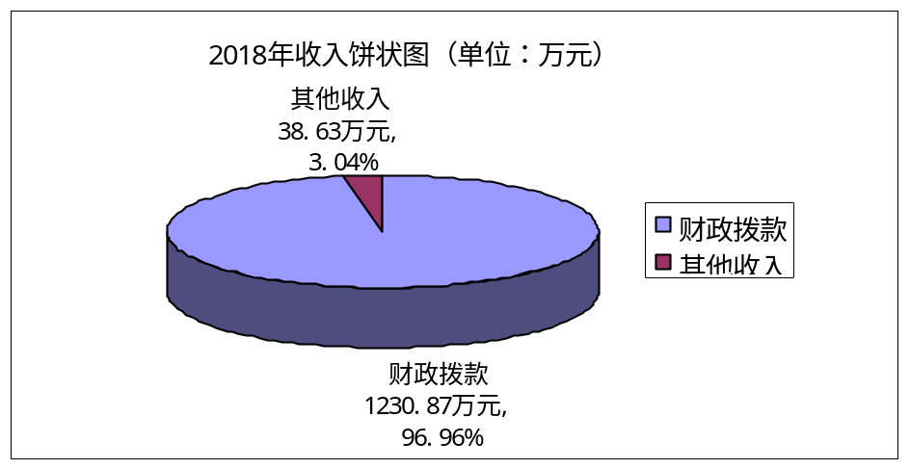

（二）财政资金支出情况。
本年支出合计1279.44万元，其中：财政拨款支出1232.59万元（含财政拨款结余结转资金支出，一般公共预算财政拨款基本支出1078.14万元，一般公共预算财政拨款项目支出154.45万元），占总支出的96.34%；其他资金支出46.84万元，占总收入的3.66%。）

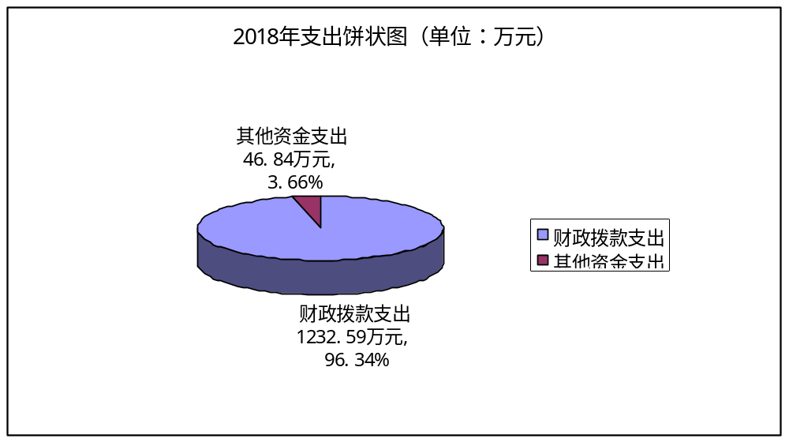

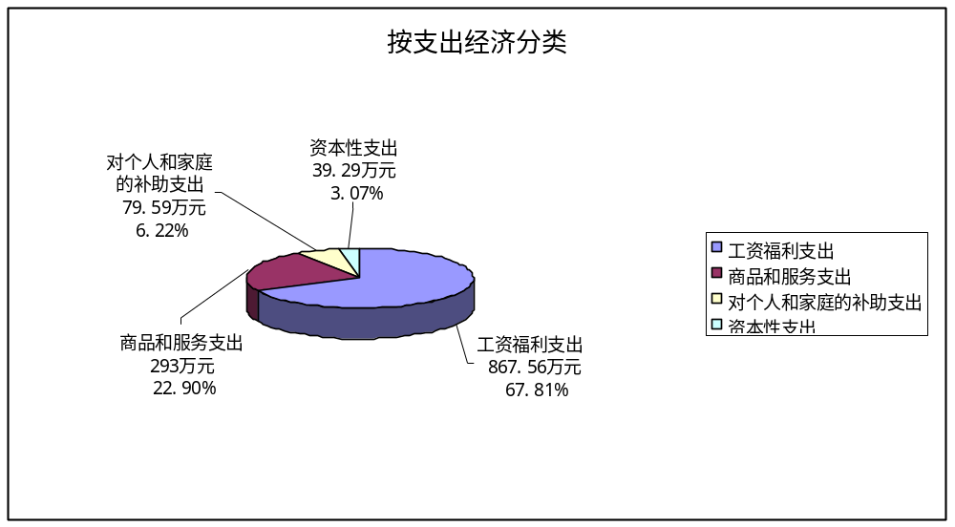

。

按支出经济分类：
（1）工资福利支出867.56万元，占本年支出67.81%，主要为公务员、参公人员、事业人员的基本工资、津贴补贴、绩效工资、奖金及机关事业单位基本养老保险缴费、职业年金缴费支出。
（2）商品和服务支出293万元，占本年支出合计的22.90%，主要为单位办公费、印刷费、水费、电费、邮电费、委托业务费、其他交通费、物管费、差旅费、公车运行维护费、公务接待费、劳务费、会议费、培训费等支出。
（3）对个人和家庭的补助支出79.59万元，占6.22%，主要为离退休人员离休费、退休费支出、挂职人员生活补助。
（4）资本性支出39.29万元，占3.07%，主要为固定资产、无形资产、图书室图书购置支出。
从支出结构来看，工资福利支出和商品服务支出占主要部分。
三、部门整体预算绩效管理情况
（一）部门预算管理。
2018年，市统计局预算、决算编制均按照市财政局下达的相关文件指标进行了编制，按时完成编报工作。预、决算资料均在市政府门户网站及统计内外网公开。绩效目标按照有关文件要求，进行了如实填报。加强预算执行情况监督，保障预算有力执行。
绩效目标：2018年市统计局基本支出主要用于保障市统计局机关及下属事业单位正常运转的日常支出，包括基本工资、津贴补贴等人员经费以及办公费、印刷费、水电、电费、会议费、培训费、公车运行维护费等日常公用经费。项目支出主要用于保障统计调查、普查任务的顺利实施。确保按时间、按节点、保质保量完成目标任务。
（二）专项预算管理。
根据资金管理使用规范化要求，严格进行预算绩效目标管理。项目资金申报、使用严格按照相关政策依据和财政要求办理，并进行预算绩效监控。通过专项预算管理，有效发挥预算资金的使用效率，实现预算管理目标。
（三）结果应用情况。
2018年，市统计局按照市财政局下达的预算指标和制度的绩效目标，严格预算支出，保障了日常工作的正常运转和统计调查项目的顺利开展。机关运行成本逐年下降。
通过加强预算绩效管理，不断健全完善单位内部管理制度，形成以制度管人，以制度促事的良好氛围。部门整体支出管理水平得到提升。加强部门整体支出绩效管理和评价，有力促进各项工作有序推进。
四、评价结论及建议
（一）评价结论。
2018年，市统计局紧紧围绕市委、市政府中心工作和省局工作部署，始终坚持依法统计，不断深化改革创新，积极发挥统计职能。统计服务、基层基础、统计改革、四经普试点等工作得到省统计局的充分肯定，政务调研、综治维稳、档案管理、保密工作等18项工作得到了市委市政府和市级相关部门表扬通报。
严格预算执行管理、加强预算收支管理，健全固定资产管理、强化会计基础工作，不断更新完善内控制度，进一步提高资金使用效率。
（二）存在问题。
1.基层统计人员综合素质有待提升，工作任务与力量的矛盾突出，经费落实比较困难。部门统计基础工作薄弱，还存在对全行业的统计信息掌握不清、部门数据协调性较差等问题。分析解读统计数据、研判宏观经济走势、为领导科学决策以及为社会公众提供信息咨询服务的能力有待进一步提升。统计法治宣传广度深度不够，部分领导干部和调查对象对统计法律法规缺乏深入学习和认识，统计执法力量还比较薄弱。
2.部门预算追加和调整无法预见。按照 《预算法》相关规定，结合本单位职能职责和年度工作计划编制部门年度预算，但在部门预算执行过程中，仍存在一些问题和不足。如：由于上级主管部门或市委、市政府临时交办的统计调查任务；政策性调整人员工资、奖金等一些无法预计和列入年初预算的基本支出和项目支出，需要在年度中间进行预算追加和调整。还有一些非税收入执收项目事先无法控制，如：对违反统计法律法规的企业进行行政处罚的罚没收入。
3.预算执行率有待进一步提高。影响预算执行率的主要因素有：一是部分项目资金指标追加时间滞后，未按进度及时拨付；部分紧急或上级交办项目工作的突发性，导致结算支出时间具有不确定性；三是部分统计调查项目存在跨年度开展，导致相关支出未能在本年度结算。
（三）改进建议。
以提升统计队伍综合素质为目的，加强统计系统业务培训。打造业务过硬、严守职业道德的高素质统计队伍。通过多种形势组织统计人员进行培训，学习相关的统计知识、统计方法、业务技能、法律知识，提高调查能力与综合评估能力。
进一步加强财务知识学习和财务全流程监管，进一步强化内部控制和绩效管理。让统计人员在具体统计工作中提高实际操作能力，提高专业素质和操作技能水平，确保统计工作任务的圆满完成。
大力做好宣传工作，增强公众对普查、统计调查、统计法律法规的认识，提高人民群众对统计具体工作的支持度。

附件2
2018年攀枝花市统计局
项目支出绩效评价报告

一、评价工作开展及项目情况
根据预算绩效管理要求，市统计局组织对2018年度一般公共预算项目支出全面开展绩效自评工作，共涉及项目5个，资金93.55万元。从自评情况来看，2018年，市统计局围绕市委市政府中心工作和目标任务，积极发挥统计信息、咨询、监督三大职能，年初确定的各项职能目标任务顺利推进，圆满完成省统计局和市委市政府安排布置的各项统计报表任务、统计调查任务。并参照《攀枝花市（专项）项目资金评价体系》，拟定了项目绩效目标，具体包括：编外合同制用工经费、廉政测评和软环境测评、农业普查、全国第四次经济普查、人口抽样变动情况调查等5个项目。所有项目支出绩效目标均在规定时间内向市财政局绩效科进行了报送，绩效目标内容完整、指向明确、细化量化、合理可行，设置指标体现相关性、重要性、可比性、系统性和经济性要求。项目编报绩效目标申报覆盖率达到100%
二、评价结论及绩效分析
（一）评价结论
市统计局统计调查项目的实施有合法、合规和完整的业务管理制度和操作规范，日常监督检查工作较为全面。项目的资金使用按照预算相关的支出范围和用途合理安排支出，支出严格按照规定的报销标准及报销程序办理，做到流程合规、手续完整、要件齐备，符合国家财经法规和财务管理制度以及有关专项资金管理办法的规定。项目全年预算数为93.55万元，执行数为49.59万元，完成预算的53%。资金结余具体原因在具体项目中予以说明。
1. 编外合同制用工经费：项目全年预算数21.55万元，执行数为20.17万元，完成预算的93.60%。通过项目实施，保障社情民意调查工作及时开展，按时完成工作任务。项目资金结余原因：因编外用工人员变动，劳务费支出减少，结余1.38万元收回财政总预算。
2018年项目支出绩效评价得分表
单位名称/  项目名称 | 攀枝花市统计局编外合同制用工经费
一级  指标 | 二级  指标 | 三级指标 | 分值 | 得分
（20分）  项目决策 | （10分）  科学决策 | 必要性  （政策依据) | 5 | 5
（20分）  项目决策 | （10分）  科学决策 | 可行性  （政策完善） | 5 | 5
（20分）  项目决策 | （10）  绩效目标 | 明确性 | 5 | 5
（20分）  项目决策 | （10）  绩效目标 | 合理性 | 5 | 5
（10分）  项目管理 | （7分）  资金管理 | 资金分配 | 3 | 3
（10分）  项目管理 | （7分）  资金管理 | 资金使用 | 4 | 3
（10分）  项目管理 | （3分）  项目执行 | 执行规范 | 3 | 3
（特性指标70分）  项目绩效 | （20）  项目完成 | 完成数量 | 5 | 5
（特性指标70分）  项目绩效 | （20）  项目完成 | 完成质量 | 5 | 5
（特性指标70分）  项目绩效 | （20）  项目完成 | 完成时效 | 5 | 5
（特性指标70分）  项目绩效 | （20）  项目完成 | 完成成本 | 5 | 5
（特性指标70分）  项目绩效 | （50分）  项目效益 | 经济效益（可选项） | 40 | 6
（特性指标70分）  项目绩效 | （50分）  项目效益 | 社会效益（可选项） | 40 | 6
（特性指标70分）  项目绩效 | （50分）  项目效益 | 生态效益（可选项） | 40 | 6
（特性指标70分）  项目绩效 | （50分）  项目效益 | 可持续效益（可选项） | 40 | 8
（特性指标70分）  项目绩效 | （50分）  项目效益 | 公平效率（可选项） | 40 | 8
（特性指标70分）  项目绩效 | （50分）  项目效益 | 使用效率（可选项） | 40 | 6
（特性指标70分）  项目绩效 | （50分）  项目效益 | 服务对象满意度 | 10 | 10
总分 | 99分
2.廉政测评和软环境测评经费：项目全年预算数9万元，执行数为0.13万元，完成预算的1.44%，通过项目实施，软环境暨政风行风群众满意度测评于2019年1月完成，共完成有效样本13900个，该调查为进一步落实市委“一二三五”工作思路，切实解决攀枝花发展环境中存在的突出问题，推动攀枝花转型发展、创新发展、跨越发展；推动测评对象改进作风，促进攀枝花市公共服务行业风气持续向好向优，公共服务环境明显优化，公共服务质量明显提高，群众满意度不断提升提供一定依据。党风廉政建设社会评价调查2018年8月完成，共完成有效样本1500个，推动全市特别是县区及乡镇党风廉政和反腐败工作。项目资金结余原因：一是该项工作开展使用部分上年结余资金。二是2018年软环境暨政风行风群众满意度调查需跨年度在2019年初完成，相关业务培训费、电访员劳务费、资料印刷费、电访费等费用结转至2019年支付。
2018年项目支出绩效评价得分表
单位名称/  项目名称 | 攀枝花市统计局廉政测评和软环境测评经费
一级  指标 | 二级  指标 | 三级指标 | 分值 | 得分
（20分）  项目决策 | （10分）  科学决策 | 必要性  （政策依据) | 5 | 5
（20分）  项目决策 | （10分）  科学决策 | 可行性  （政策完善） | 5 | 5
（20分）  项目决策 | （10）  绩效目标 | 明确性 | 5 | 5
（20分）  项目决策 | （10）  绩效目标 | 合理性 | 5 | 5
（10分）  项目管理 | （7分）  资金管理 | 资金分配 | 3 | 3
（10分）  项目管理 | （7分）  资金管理 | 资金使用 | 4 | 1
（10分）  项目管理 | （3分）  项目执行 | 执行规范 | 3 | 3
（特性指标70分）  项目绩效 | （20）  项目完成 | 完成数量 | 5 | 5
（特性指标70分）  项目绩效 | （20）  项目完成 | 完成质量 | 5 | 5
（特性指标70分）  项目绩效 | （20）  项目完成 | 完成时效 | 5 | 5
（特性指标70分）  项目绩效 | （20）  项目完成 | 完成成本 | 5 | 5
（特性指标70分）  项目绩效 | （50分）  项目效益 | 经济效益（可选项） | 40 | 6
（特性指标70分）  项目绩效 | （50分）  项目效益 | 社会效益（可选项） | 40 | 6
（特性指标70分）  项目绩效 | （50分）  项目效益 | 生态效益（可选项） | 40 | 6
（特性指标70分）  项目绩效 | （50分）  项目效益 | 可持续效益（可选项） | 40 | 8
（特性指标70分）  项目绩效 | （50分）  项目效益 | 公平效率（可选项） | 40 | 8
（特性指标70分）  项目绩效 | （50分）  项目效益 | 使用效率（可选项） | 40 | 6
（特性指标70分）  项目绩效 | （50分）  项目效益 | 服务对象满意度 | 10 | 10
总分 | 97分

3.第三次全国农业普查工作经费：项目全年预算数27万元，执行数为27万元，完成预算的100%。通过项目实施，一是扎实推进地理信息系统省级试点工作。2017年10月，攀枝花市被四川省农普办确定为第三次全国农业普查地理信息系统省级专项试点城市，试点时间从2017年12月至2018年6月。以地理信息电子地图为底图，整合攀枝花市第三次全国农业普查成果数据，拓展农业普查成果资料建库、数据空间化、农村画像、经济可视化分析、特色经济以及农业生产动态监测，通过地图热力图、表格、统计图、高清图片等复合方式进行市、县（区）、乡（镇）、村四级展示。实现农业经营单位、农业生产动态报表（年报、季报）等数据的动态更新。2018年10月，省统计局二级巡视员王致富一行5人到攀验收。省统计局成果验收组一行认为攀枝花省级试点达到了试点的要求和目标，在统计数据数字化、统计报表可视化、统计核算自动化等大数据应用上做了有益的探索，积累了有益的经验，贡献了攀枝花人的智慧。二是认真做好全市经济普查先进集体和先进个人评选表扬工作。严格推荐评选程序，坚持实事求是、客观公正的原则，注重普查工作实绩；在广泛征求群众意见基础上，通过逐级审核、推荐、纪检组证明材料、公示、党组会通过，按时推荐国家级先进集体1个，省、市级“最美普查员”和“最美普查指导员”80名，同时推荐了市级先进集体30个和先进个人100个。三是根据《全国农业普查条例》规定和四川省第三次全国农业普查领导小组办公室要求，经市政府常务会审议通过，3月7日起，攀枝花市第三次全国农业普查领导小组办公室和市统计局通过攀枝花日报、攀枝花市政府门户网站、攀枝花市统计局内外网依次全文刊登《公报》，多渠道做好三农普公报发布工作。在攀枝花日报上作了《新时代新气象新作为——攀枝花“三农”成绩瞩目、乡村振兴大有可为》等系列解读；印刷了《公报》小册子，向市、县区主要领导和部门发送。 公报结果显示，充分体现了10年来尤其是在党的十八大以来，在习近平新时代中国特色社会主义思想指引下，在党中央、国务院的坚强领导下，攀枝花农业现代化进程明显加快，农村面貌和环境大幅改善，农民生活水平显著提高，为决胜全面建成小康社会和实施乡村振兴战略奠定了坚实基础。四是搜集整理农普组织、试点、宣传、业务、数据处理、调研、登记入户、事后质量抽查等各阶段图片资料，精选并编辑成《农普画册》。撰写三农普“短平快”信息和分析，被《四川省情》和国家统计局采用。编写了农业普查年鉴。五是扎实开展三农普课题研究。市级各成员单位须完成农业普查课题1篇，各县（区）农普办完成课题2篇。系统总结农村农业农民现代化建设规律，深入反映新时代“三农”发展面临的重点和难点问题。六是全力做好农业统计历史数据修订工作。按照省农普办要求，依据三农普结果核实修订农业统计近10年历史数据，遵循依法依规、科学规范、下管一级、上下衔接原则，采用“趋势离差法”对历史年份的常规年报相关数据进行修订，科学细致的做好数据解读和资料开发应用工作，使核实修订结果更加真实准确的反映全市农业生产发展实际。
2018年项目支出绩效评价得分表
单位名称/  项目名称 | 攀枝花市统计局第三次全国农业普查工作经费
一级  指标 | 二级  指标 | 三级指标 | 分值 | 得分
（20分）  项目决策 | （10分）  科学决策 | 必要性  （政策依据) | 5 | 5
（20分）  项目决策 | （10分）  科学决策 | 可行性  （政策完善） | 5 | 5
（20分）  项目决策 | （10）  绩效目标 | 明确性 | 5 | 5
（20分）  项目决策 | （10）  绩效目标 | 合理性 | 5 | 5
（10分）  项目管理 | （7分）  资金管理 | 资金分配 | 3 | 3
（10分）  项目管理 | （7分）  资金管理 | 资金使用 | 4 | 4
（10分）  项目管理 | （3分）  项目执行 | 执行规范 | 3 | 3
（特性指标70分）  项目绩效 | （20）  项目完成 | 完成数量 | 5 | 5
（特性指标70分）  项目绩效 | （20）  项目完成 | 完成质量 | 5 | 5
（特性指标70分）  项目绩效 | （20）  项目完成 | 完成时效 | 5 | 5
（特性指标70分）  项目绩效 | （20）  项目完成 | 完成成本 | 5 | 5
（特性指标70分）  项目绩效 | （50分）  项目效益 | 经济效益（可选项） | 40 | 6
（特性指标70分）  项目绩效 | （50分）  项目效益 | 社会效益（可选项） | 40 | 6
（特性指标70分）  项目绩效 | （50分）  项目效益 | 生态效益（可选项） | 40 | 6
（特性指标70分）  项目绩效 | （50分）  项目效益 | 可持续效益（可选项） | 40 | 8
（特性指标70分）  项目绩效 | （50分）  项目效益 | 公平效率（可选项） | 40 | 8
（特性指标70分）  项目绩效 | （50分）  项目效益 | 使用效率（可选项） | 40 | 6
（特性指标70分）  项目绩效 | （50分）  项目效益 | 服务对象满意度 | 10 | 10
总分 | 100分
4.第四次全国经济普查项目绩效目标完成情况综述。项目全年预算数27万元，执行数为1.75万元，完成预算的6.48%。通过项目实施，经济普查前期工作成效显著。（1）工作落实。3月29日，市政府印发《关于开展第四次全国经济普查的通知》，标志着我市第四次全国经济普查工作全面启动。将经济普查工作纳入全市重点工作，对各县（区）和市级重点参与部门进行考核、签订目标责任书。（2）人员选拔。按照“精、强、优”的标准，采取部门抽调、对外招聘等方式选拔业务骨干，全市共落实两员1061人；（3）经费保障。市、县两级共批复2018年普查工作经费277万元。（4）宣传先行。攀枝花日报、攀枝花电视台、攀枝花新闻网等主流媒体持续报道“四经普”相关工作；制定宣传工作方案，高速路口、机场路口等人流量大的地方放置大型户外广告，利用LED屏、出租车、公交车身宣传经普，下发经普海报、公告、环保袋、雨伞、杯子等各类宣传用品10余万份；开展四经普宣传月活动，以大型歌舞、有奖问答、发放宣传资料等方式面向大众宣传四经普相关知识；市统计局官方网站、统计官方微信公众平台进行“四经普”专题宣传等。（4）强化业务。全市分级分层多次召开业务培训会、工作推进会、业务学习座谈会等，培训人次达1000余人次。（5）扎实开展“地毯式”清查。制定了《攀枝花市第四次全国经济普查单位清查实施方案》，全市绘制482个普查区、751个普查小区，形成单位底册21546个单位，严格按照“查全、查清、划准”普查对象为核心，正确界定单位类型,认真开展“地毯式”清查。坚决做到逐街逐巷、逐门逐户清查，确保单位不重不漏，做到“随报随审”，组织6个部门到各县（区）进行专项督查，组织9个专业到4个普查小区开展核查，专业审核编码。资金结余原因：一是2018年政府采预算28.19万元，采购已完成，因商家无法出具发票，故结转至2019年支付。二是支付服务器采购经费后结余8.15元用于2019年相关业务培训、差旅、资料印刷、宣传、质量督查等费用。

2018年项目支出绩效评价得分表
单位名称/  项目名称 | 攀枝花市统计局第四次全国经济普查工作经费
一级  指标 | 二级  指标 | 三级指标 | 分值 | 得分
（20分）  项目决策 | （10分）  科学决策 | 必要性  （政策依据) | 5 | 5
（20分）  项目决策 | （10分）  科学决策 | 可行性  （政策完善） | 5 | 5
（20分）  项目决策 | （10）  绩效目标 | 明确性 | 5 | 5
（20分）  项目决策 | （10）  绩效目标 | 合理性 | 5 | 5
（10分）  项目管理 | （7分）  资金管理 | 资金分配 | 3 | 3
（10分）  项目管理 | （7分）  资金管理 | 资金使用 | 4 | 1
（10分）  项目管理 | （3分）  项目执行 | 执行规范 | 3 | 3
（特性指标70分）  项目绩效 | （20）  项目完成 | 完成数量 | 5 | 5
（特性指标70分）  项目绩效 | （20）  项目完成 | 完成质量 | 5 | 5
（特性指标70分）  项目绩效 | （20）  项目完成 | 完成时效 | 5 | 5
（特性指标70分）  项目绩效 | （20）  项目完成 | 完成成本 | 5 | 5
（特性指标70分）  项目绩效 | （50分）  项目效益 | 经济效益（可选项） | 40 | 6
（特性指标70分）  项目绩效 | （50分）  项目效益 | 社会效益（可选项） | 40 | 6
（特性指标70分）  项目绩效 | （50分）  项目效益 | 生态效益（可选项） | 40 | 6
（特性指标70分）  项目绩效 | （50分）  项目效益 | 可持续效益（可选项） | 40 | 8
（特性指标70分）  项目绩效 | （50分）  项目效益 | 公平效率（可选项） | 40 | 8
（特性指标70分）  项目绩效 | （50分）  项目效益 | 使用效率（可选项） | 40 | 6
（特性指标70分）  项目绩效 | （50分）  项目效益 | 服务对象满意度 | 10 | 10
总分 | 97分
5.人口变动抽样调查工作经费：项目全年预算数9万元，执行数为0.54万元，完成预算的6%。通过项目实施，坚持依法调查、质量第一的原则，按照方案要求，认真组织摸底和入户登记工作，严格按照户籍人口和现有人口的登记原则，做到“户不漏人，人不漏项”。特别要抓好“常住人口、出生人口和死亡人口”的调查登记，着力搞准关键指标数据。做好流动性较强的外来人口、全户外出、空挂户、全户死亡等特殊人群的调查登记，防止出现漏登，切实提高源头数据质量。11月27日-29日，省统计局工作组一行到攀开展了人口变动调查事后质量抽查。这也是攀枝花市人口变动调查小区首次被抽中开展事后质量抽查工作。通过上下协作配合，调查户《事后质量抽查表》项目全部填报完成。省局工作组通过对登记人口和常住人口以及出生、死亡人口等指标的重点核查，均未发现问题。工作组认为攀枝花市县两级统计部门对人口变动调查工作高度重视，工作认真细致，数据质量较高，较好地完成了人口变动调查工作。
2018年项目支出绩效评价得分表
单位名称/  项目名称 | 人口变动抽样调查工作经费
一级  指标 | 二级  指标 | 三级指标 | 分值 | 得分
（20分）  项目决策 | （10分）  科学决策 | 必要性  （政策依据) | 5 | 5
（20分）  项目决策 | （10分）  科学决策 | 可行性  （政策完善） | 5 | 5
（20分）  项目决策 | （10）  绩效目标 | 明确性 | 5 | 5
（20分）  项目决策 | （10）  绩效目标 | 合理性 | 5 | 5
（10分）  项目管理 | （7分）  资金管理 | 资金分配 | 3 | 3
（10分）  项目管理 | （7分）  资金管理 | 资金使用 | 4 | 1
（10分）  项目管理 | （3分）  项目执行 | 执行规范 | 3 | 3
（特性指标70分）  项目绩效 | （20）  项目完成 | 完成数量 | 5 | 5
（特性指标70分）  项目绩效 | （20）  项目完成 | 完成质量 | 5 | 5
（特性指标70分）  项目绩效 | （20）  项目完成 | 完成时效 | 5 | 5
（特性指标70分）  项目绩效 | （20）  项目完成 | 完成成本 | 5 | 5
（特性指标70分）  项目绩效 | （50分）  项目效益 | 经济效益（可选项） | 40 | 6
（特性指标70分）  项目绩效 | （50分）  项目效益 | 社会效益（可选项） | 40 | 6
（特性指标70分）  项目绩效 | （50分）  项目效益 | 生态效益（可选项） | 40 | 6
（特性指标70分）  项目绩效 | （50分）  项目效益 | 可持续效益（可选项） | 40 | 8
（特性指标70分）  项目绩效 | （50分）  项目效益 | 公平效率（可选项） | 40 | 8
（特性指标70分）  项目绩效 | （50分）  项目效益 | 使用效率（可选项） | 40 | 6
（特性指标70分）  项目绩效 | （50分）  项目效益 | 服务对象满意度 | 10 | 10
总分 | 97分
（二）绩效分析
1、项目决策
统计调查、普查、社情民意调查等项目的开展围绕国家统计局和市委、市政府的中心工作和目标任务，进行分析研究，提出对策建议，为各级各部门抓经济、稳增长提供了统计信息咨询。为全市经济社会发展提供统计支撑。
2、项目管理
项目的实施事前有调查方案、普查方案、经费预算。事中有会议文件、培训通知、工作安排、检查指导。事后有总结、报告、成果展示、数据质量核查、绩效评价。
3、项目绩效
统计调查、普查、社情民意调查等项目按数量指标、质量指标、时效指标的要求基本完成，达到绩效目标任务且效果显著。项目实施期间有专项资金保障、人员保障和制度保障，并形成可持续的影响，产生良好的社会效益。
三、存在主要问题
一是部分项目资金指标追加时间滞后，未按进度及时拨付；二是部分紧急或上级交办项目工作的突发性，导致结算支出时间具有不确定性；三是部分统计调查项目集中在下半年或存在跨年度开展，导致相关支出未能在本年度结算。
四、相关措施建议
1.强化预算编制工作。严格按照预算编制的相关规定和要求，结合本部门工作实际，预算编制范围尽可能全面。进一步提高预算编制的科学性、合理性。
2.严格预算执行管理。规范部门收支核算，完善各项支出标准，严格按项目和进度执行预算，增强预算的约束力和严肃性，减少存量资金。遵循预算管理办法，从严控制年中追加预算规模。对于年度无法预计的临时追加的相关工作所需经费，严格按照预算调整追加程序，逐级申报报批，有效降低预算控制率。落实预算执行分析，及时了解预算执行差异，合理调整、纠正执行偏差，切实提高部门预算收支管理水平。
3. 保障预算执行进度。加快推进项目实施进度，加强项目开展进度的跟踪，开展项目绩效的跟踪和评价，确保项目绩效的完成，发挥资金的使用效益，提高预算完成率。
4.加强内部控制信息化建设，防范财务风险。在不断完善内控体系建设的基础上，开展内部控制信息化建设，集成日常业务运行、后台管理、风险防控等功能，为财务内控体系建设提供坚实的信息化支撑。

第五部分 附表

一、收入支出决算总表

二、收入总表

三、支出总表

四、财政拨款收入支出决算总表

五、财政拨款支出决算明细表（政府经济分类科目）

六、一般公共预算财政拨款支出决算表

七、一般公共预算财政拨款支出决算明细表

八、一般公共预算财政拨款基本支出决算表

九、一般公共预算财政拨款项目支出决算表

十、一般公共预算财政拨款“三公”经费支出决算表

十一、政府性基金预算财政拨款收入支出决算表（此表无数据）

十二、政府性基金预算财政拨款“三公”经费支出决算表（此表无数据）

十三、国有资本经营预算支出决算表（此表无数据）

